Laboratorio 03
Tema: JavaScript

Docente | Escuela | Asignatura
M.Sc. Ing. Lino Pinto Oppe | Escuela Profesional de  Ingeniería de Sistemas | Programación Web  Semestre: III Código: 1702122

Laboratorio | Tema | Duración
03 | JavaScript | 06 horas

Semestre académico | Fecha de inicio | Fecha de entrega
2024 - B | 03 Octubre 2024 | 04 octubre 2024

Índice
- Especificaciones del Laboratorio 2
  - Objetivos del curso 2
  - Objetivos del laboratorio 2
  - Equipos, materiales y temas 2
- Marco teórico 2
  - JavaScript 2
- Guía de laboratorio 6
  - Directorio de trabajo personal 6
  - Repositorio local 6
  - Directorio del laboratorio 6
  - Archivo .gitignore 7
- Tarea 7
  - Descripción 7
  - Pregunta 8
  - Entregables 10
- Rúbricas 11
  - Sobre el Informe 11
  - Contenido del Informe 11
- Referencias 13

Especificaciones del Laboratorio

Objetivos del curso
Proporcionar los conocimientos y habilidades para el uso de las principales metodologías de análisis y diseño de sistemas.
Brindar los conocimientos para la utilización de técnicas para el análisis y diseño de sistemas web.
Proporcionar conocimientos y habilidades en el manejo de herramientas para el desarrollo de sistemas Web.
Desarrollar sistemas de información dentro de una arquitectura cliente servidor.

Objetivos del laboratorio
Utilizar el sistema de control de versiones Git.
Implementar ejercicios utilizando JavaScript puro.

Equipos, materiales y temas
Sistema Operativo (GNU/Linux de preferencia). Editor de texto plano (GNU Vim de preferencia).
Navegador Web: Chrome, Firefox, Edge, Brave, Opera, etc. Documentación y librería Jquery.
Git.
Cuenta en GitHub asociada al correo institucional.

Marco teórico

JavaScript
JavaScript (JS) es un lenguaje de programación ligero, interpretado, o compilado justo-a-tiempo
just ´ in ´ time con funciones de primera clase.

focus()
El método focus() da foco a un elemento (si se puede enfocar).
Ejemplo: https://www.w3schools.com/jsref/tryit.asp?filename=tryjsref_html_blur

click()
El método click() simula un clic del mouse en un elemento.
Este método se puede utilizar para ejecutar un clic en un elemento como si el usuario hiciera clic manualmente en él.
Ejemplo: https://www.w3schools.com/jsref/tryit.asp?filename=tryjsref_html_click

innerHTML
La propiedad InnerHTML establece o devuelve el contenido HTML (HTML interno) de un ele- mento.
Ejemplo: https://www.w3schools.com/jsref/tryit.asp?filename=tryjsref_element_innerhtml_ ul

setAttribute()
El método setAttribute() establece un nuevo valor para un atributo. Si el atributo no existe, se crea primero.
Ejemplo: https://www.w3schools.com/jsref/tryit.asp?filename=tryjsref_element_setattribute1

getElementById()
El método getElementById() devuelve un elemento con un valor especificado. El método getElementById() devuelve nulo si el elemento no existe.
El método getElementById() es uno de los métodos más comunes en HTML DOM. Se utiliza casi cada vez que desea leer o editar un elemento HTML.
Ejemplo: https://www.w3schools.com/jsref/tryit.asp?filename=tryjsref_document_getelementbyid1

addEventListener()
El método addEventListener() adjunta un controlador de eventos a un documento.
Ejemplo: https://www.w3schools.com/jsref/tryit.asp?filename=tryjsref_document_addeventlistener2

createAttribute()
El método createAttribute() crea un atributo y lo devuelve como un objeto Attr.
Ejemplo: https://www.w3schools.com/jsref/tryit.asp?filename=tryjsref_document_createattribute1

forms
La propiedad de formularios devuelve una colección de todos los elementos <form>de un docu- mento.
La propiedad de formularios devuelve una HTMLCollection. La propiedad de formularios es de solo lectura.
Ejemplo: https://www.w3schools.com/jsref/tryit.asp?filename=tryjsref_doc_forms5

onclick
El evento onclick ocurre cuando el usuario hace clic en un elemento HTML.
Ejemplo: https://www.w3schools.com/jsref/tryit.asp?filename=tryjsref_onclick

fetch()
El método fetch() inicia el proceso de obtener un recurso de un servidor.
El método fetch() devuelve una Promesa que se resuelve en un objeto Respuesta.
Ejemplo: https://www.w3schools.com/jsref/tryit.asp?filename=tryjsref_api_fetch_easy

CANVAS
El elemento <canvas>define un área de mapa de bits en una página HTML. La API de Canvas permite que JavaScript dibuje gráficos en el lienzo.
La API Canvas puede dibujar formas, líneas, curvas, cuadros, texto e imágenes, con colores, rotaciones, transparencias y otras manipulaciones de píxeles.
Ejemplo: https://www.w3schools.com/jsref/tryit.asp?filename=tryhtml5_canvas_stroke

Input Date Object
El objeto Fecha de entrada representa un elemento HTML <input>con tipo="fecha".
Ejemplo: https://www.w3schools.com/jsref/tryit.asp?filename=tryjsref_input_date_ get

Input Range Object
El objeto Rango de entrada representa un elemento HTML <input>con tipo=rango".
Ejemplo: https://www.w3schools.com/jsref/tryit.asp?filename=tryjsref_range_get

Input Week Object
El objeto Input Week representa un elemento HTML <input>con tipo="semana". .
Ejemplo: https://www.w3schools.com/jsref/tryit.asp?filename=tryjsref_week_create

length
La propiedad de longitud devuelve el número de elementos de una HTMLCollection. La propiedad de longitud es de solo lectura.
La propiedad de longitud es útil cuando desea recorrer una HTMLCollection.
Ejemplo: https://www.w3schools.com/jsref/tryit.asp?filename=tryjsref_htmlcollection_ length_loop

forEach()
El método forEach() llama a una función para cada elemento de una matriz. El método forEach() no se ejecuta para elementos vacíos.
Ejemplo: https://www.w3schools.com/jsref/tryit.asp?filename=tryjsref_foreach

map()()
map() crea una nueva matriz llamando a una función para cada elemento de la matriz. map() no ejecuta la función para elementos vacíos.
map() no cambia la matriz original.
Ejemplo: https://www.w3schools.com/jsref/tryit.asp?filename=tryjsref_map2

eval()
El método eval() evalúa o ejecuta un argumento.
Si el argumento es una expresión, eval() evalúa la expresión. Si el argumento es una o más declaraciones de JavaScript, eval() ejecuta las declaraciones.
Ejemplo: https://www.w3schools.com/jsref/tryit.asp?filename=tryjsref_eval

Guía de laboratorio

Directorio de trabajo personal
Cree su directorio de trabajo personal. (Debe utilizar su usuario institucional.) Luego, diríjase a este directorio.

Listing 1: Creando directorio personal
$ mkdir -p $HOME/tunombre/

Listing 2: Dirijíendonos al directorio personal
$ cd $HOME/tunombre/

Repositorio local
Clone su repositorio remoto.
Luego, diríjase a este directorio.

Listing 3: Clonando repositoio remoto
$ git clone https://github.com/LINOPINTO2023/PWII-2024B.git

Listing 4: Dirijíendonos al directorio del repositorio local
$ cd $HOME/tunombre/ PWII-2024B

Directorio del laboratorio
Cree un directorio para el laboratorio correspondiente, dentro del directorio para el repositorio local. (Utilizar el estándar lab03)
Luego, diríjase a este directorio.

Listing 5: Creando directorio para este laboratorio
$ mkdir -p $HOME/tunombre/ PWII-2024B/lab03/exercises/

Listing 6: Dirijíendonos al directorio del laboratorio
$ mkdir -p $HOME/tunombre/ PWII-2024B/lab03

Archivo .gitignore
Siempre evalue utilizar el archivo .gitignore para no hacer seguimiento a archivos innecesarios, esto es muy importante sobre todo para ignorarlos en el repositorio GitHub.
Pueden haber varios de estos archivos y estar ubicados estratégicamente en algún directorio; por ejemplo sólo para el laboratorio o para todo el repositorio local.

Tarea

Descripción
Programar en JavaScript sobre una página web html básica.

Ejercicio 01: Cree un teclado random para banca por internet.
<ỊDOCTYPE html>
<html lang="en">
<head>
<meta charset="UTF-8">
<meta name="viewport" content="width=device-width, initial-scale=1.0">
<title>Document</title>
</head>
<body>
<Ị-- no html, generate it with javascript -->
<script src="script_ejercicio_01.js"></script>
</body>
</html>
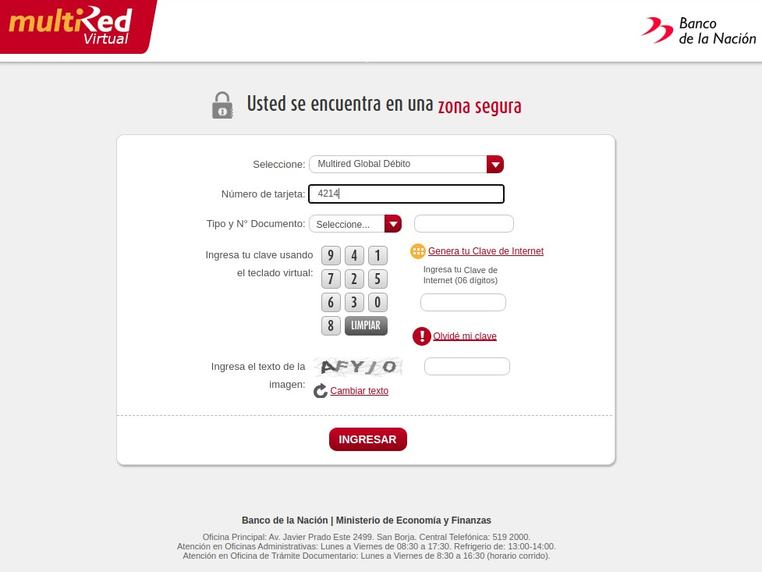
Ejercicio 02: Cree una calculadora básica como la de los sistemas operativos, que pueda utilizar la función eval() y que guarde todos las operaciones en una pila. Mostrar la pila al píe de la página web.
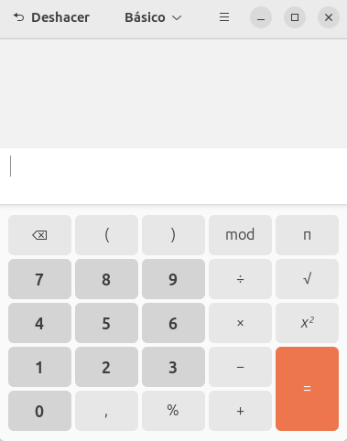

14
(x*x)+10
x=2
4.5
(1+8)/2

Ejercicio 03: Cree una versión de el juego ’el ahorcado’ que grafique con canvas paso a paso desde el evento onclick() de un botón.

+---+ | +---+ | +---+ |  |  | +---+ |  | +---+ |  | +---+ |  | +---+
| O | | | O | | | O | | | O | | | O | | | O | |
| | | | | | | | /| | | | /|\ | | | /|\ | | | /|\ | |
| | | |  | | |  | | |  | | | / | | | / \ | |
=== | === |  | === |  | === |  | === |  | === |  | ===

Pregunta
Explique una herramienta para ofuzcar código JavaScript.
Muestre un ejemplo de su uso en uno de los ejercicios de la tarea. Adjunte a su repositorio ambas versiones:
    - script_ejercicio_01.js (development).
    - script_ejercicio_01.min.js (production).

Entregables
URL al directorio específico del laboratorio en su repositorio GitHub privado donde esté todo el código fuente y otros que sean necesarios. Evitar la presencia de archivos: binarios, objetos, archivos temporales, cache, librerias, entornos virtuales. Si hay configuraciones particulares puede incluir archivos de especificación como: packages.json, requirements.txt o README.md.
No olvide que el profesor debe ser siempre colaborador a su repositorio que debe ser privado
Usted debe describir sólo los commits más importantes que marcaron hitos en su trabajo,
adjutando capturas de pantalla, del commit, porciones de código fuente, evidencia de sus ejecuciones
y pruebas.
En el informe siempre se debe explicar las imágenes (código fuente, capturas de pantalla, commits, ejecuciones, pruebas, etc.) con descripciones puntuales pero precisas.
Agregar la estructura de directorios y archivos de su laboratorio hasta el nivel 4.
tunombre/
|--- PWII-2024B
| |--- README.md
| |--- .gitignore
| |--- lab03
| |--- README.md
| |--- ejercicio01.html
| |--- ejercicio02.html
| |--- ejercicio03.html
| |--- .gitignore
| |--- css
| |--- style.css
| |--- js
| |--- script.js
| |--- exercises
| |--- onclick.html
| |--- map.html
| |--- date.html
| |--- informe
| |--- tunombre_lab03.pdf

Rúbricas

Contenido del Informe
El alumno deberá autocalificarse, marcando o dejando en blanco las celdas de la columna Chec- klist, deacuerdo a si cumplió o no con el ítem correspondiente.
Si un alumno supera la fecha de entrega, su calificación siempre será sobre la nota mínima aprobatoria, siempre y cuando cumpla con todos lo items. (Máximo 24 horas)
El alumno debe autocalificarse en la columna Estudiante de acuerdo a la tabla de calificación de niveles de desempeño:
Tabla 2: Niveles de desempeño

Nivel
Puntos Insatisfactorio 25 % En Proceso 50 % Satisfactorio 75 % Sobresaliente 100 %
2.0 | 0.5 | 1.0 | 1.5 | 2.0
4.0 | 1.0 | 2.0 | 3.0 | 4.0

Tabla 3: Rúbrica para contenido del Informe y evidencias

Contenido y demostración |  | Puntos | Checklist | Estudiante | Profesor
1. GitHub | Repositorio se pudo clonar y se evidencia la estructura adecuada para revisar los entregables. (Se descontará puntos por error u observación) | 4
2. Commits | Hay porciones de código fuente asociado a los commits planificados con explicaciones detalladas. (El profesor puede preguntar para refrendar calificación). | 4
3. Ejecución | Se incluyen comandos para ejecuciones y pruebas del código fuente explicadas gradualmente que permitirían replicar el proyecto. (Se des- contará puntos por cada omisión) | 4
4. Pregunta | Se responde con completitud a la pregunta formulada en la tarea. (El profesor puede preguntar para refrendar calificación). | 2
7. Ortografía | El documento no muestra errores ortográficos. (Se descontará puntos por error encontrado) | 2
8. Madurez | El Informe muestra de manera general una evolución de la madurez del código fuente con explicaciones puntuales pero precisas, agregando diagramas generados a partir del código fuente y refleja un acabado impecable. (El profesor puede preguntar para refrendar calificación). | 4
Total |  | 20

Referencias
https://developer.mozilla.org/es/docs/Web/JavaScript/Guide https://www.w3schools.com/jsref/

